A B S O L U T E T A N G O Q U A R T E T
Solisti dell’Orchestra Alfredo Marcucci

Gianni Iorio bandoneón
Roberto Piga violino
Ciro Cirri contrabbasso
Marco Fringuellino pianoforte

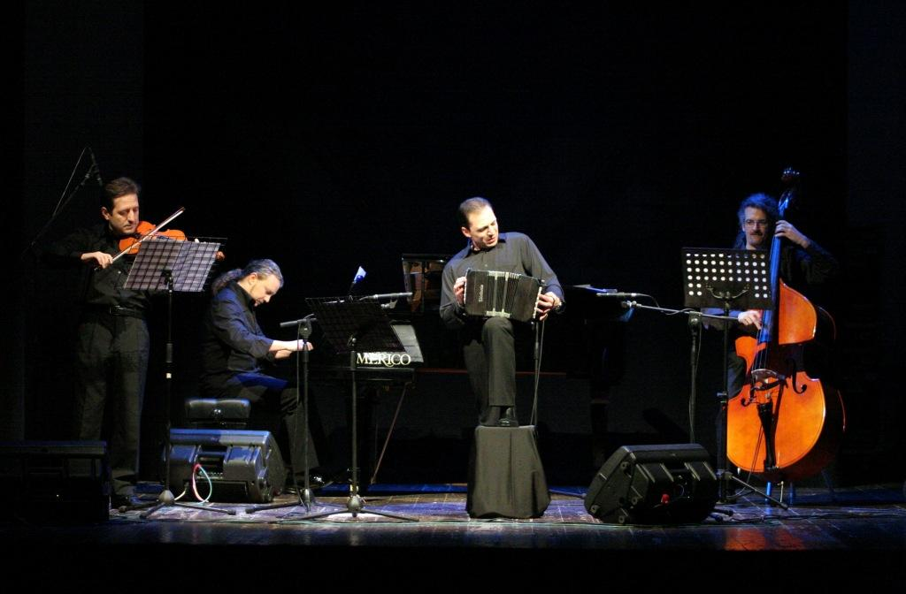
L'Absolute Tango Quartet è formato dai solisti della Orchestra Alfredo Marcucci. Il quartetto si è esibito in concerti, spettacoli e milonghe nei teatri e sale da concerto di Torino, Lecce, Barletta, Senigallia, Segrate, Racconigi, Pinerolo, Chieri, Chivasso. Nel 2010 e 2011 ha partecipato ai primi due Campionati Europei di Tango, svoltisi a Torino, e alla quinta edizione dell’Absolute Poetry Festival di Monfalcone, in un recital con il poeta Horacio Ferrer. All'inizio di quest’anno è uscito il dvd “In Concerto”. Info: www.tipicamarcucci.it.

Sabato 15 ottobre 2011 ore 22
MILONGA DE PEDRO
presso il Salone del Dopolavoro Ferroviario, via Sacchi 63 - Torino
Ingresso euro 10

informazioni e prenotazioni:
Associazione “A puro tango”
Rolo e Chiara Monteleone
Tel. 348.8710788 e 349.5327831
purotango@libero.it

